Etape 1 : Tir laser vers la Lune.
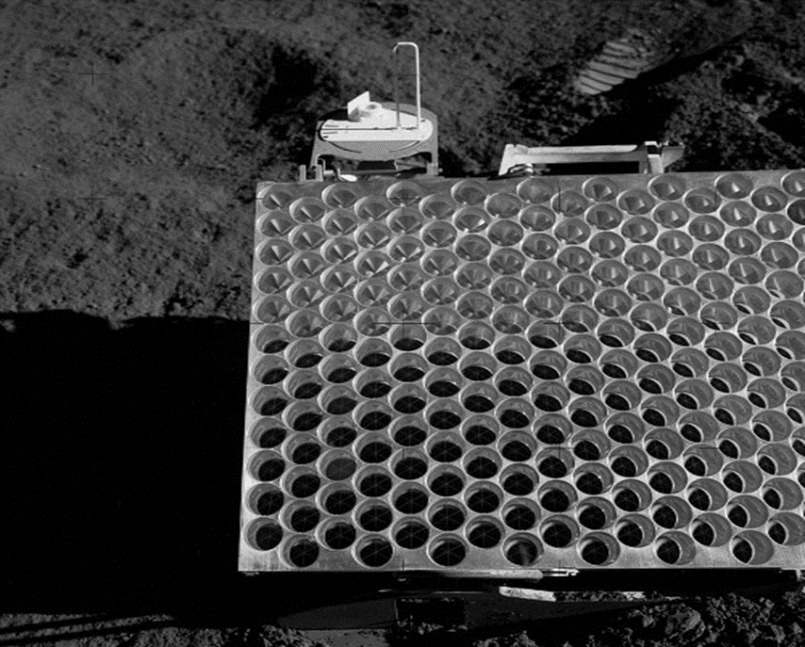
En 1969 la mission Apollo 11 déposa un miroir sur la Lune afin de mesurer la distance entre notre planète et son satellite naturel avec une précision sans précédent.
Le 9 mai 1972, un rayon laser émis depuis un observatoire terrestre et réfléchi par ce miroir a permis à des chercheurs du Massachusetts Institute of Technology (M.I.T.) de mesurer la distance Terre-Lune en comptant le temps mis par la lumière pour atteindre le miroir et revenir sur Terre. Le résultat ? La Lune était à 376 285 km de la Terre (il faudrait plus de 6 mois à une voiture roulant à une vitesse constante de 100 km/h sans arrêter pour parcourir une telle distance ! ! !).
Sachant que la lumière du laser a mis t = 2,5086 s à parcourir cette distance
d_{T-L}, calculez la vitesse de la lumière dans le vide (que l’on note c pour célérité) en m/s.

Critères de réussite.
Je connais l’expression de la vitesse en fonction de la distance parcourue et de ma durée du parcours.
Je sais comment la lumière se propage dans le vide et connais son comportement à la surface des miroirs.
Je sais schématiser à la règle et au crayon le modèle du rayon lumineux dans cette situation.
Je sais convertir dans les bonnes unités.

